به نام خدا

گزارش شماره 2 آزمایشگاه کنترل صنعتی

تهیه کننده: علیرضا امیری

شماره دانشجویی: 982151028

استاد درس: دکتر سیدطبایی

**ازمایش شماره 2 : کار با برد DAQ از محیط سیمولینک**

پس از انجام مراحل ذکر شده در دستور کار ازمایش شماره 2 ، و نصب درایور مد نظر در محیط سیمولینک شروع به انجام این ازمایش و تست آن پرداختیم .

طبق مطالب ارائه شده در دستور کار ، برد DAQ دارای حداکثر جریان دهی10 میلی امپر در پرت های خروجی و حداکثر فرکانش های نمونه برداری 500 هرتز می باشد . دارای 6 ورودی انالوگ با دقت 12 بیت ، 8 ورودی و 8 خروجی دیجیتال با سطح منطقی TTL ، 4 خروجی PWM در دو حالت کاری مختلف برای اعمال فرکانس دقیق با تنظیم دقیق DUTY CYCLE ، 2 انکدر افزایشی با قابلیت محاسباتی سرعت و موقعیت و جهت حرکت و .... است . حال به سراغ انجام ازمایش و دریافت نتایج ان می رویم :

**سوال 2-1 : تولید ارسال دریافت و نمایش سیگنال سینوسی**

با استفاده از برنامه های در فایل Lab02daq اجرا می نماییم : مدار زیر در بخش اول قابل مشاهده است

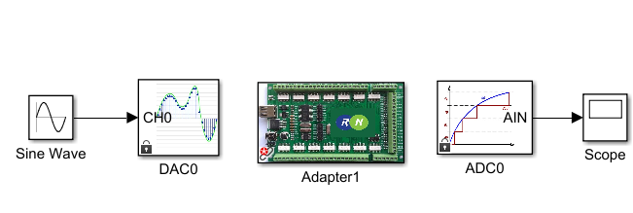

طبق خواسته دستور کار به کمک مولد سیگنال سینوسی خود یک سیگنال سینوسی با فرکانس 5 هرتز که دامنه برابر با 1 تولید میکند را تولید میکنیم و سپس و ان را به برد ارسال کرده و خروجی را روی اسکوپ نظاره میکنیم . و پس از ان پین adc0 را طبق گفته دستور کار به پین dac0 وصل میکنیم و دکمه ران ان را فعال می نماییم . نتیجه به صورت زیر نمایان خواهد بود :

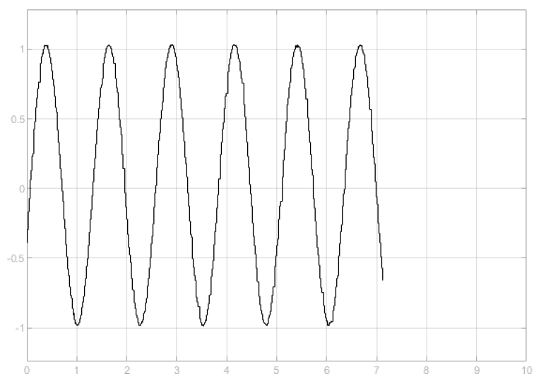

**سوال 2-2 : تولید دریافت و ارسال سیگنال دیجیتالی**

برای داشتن این مدار ئ بستن ان انیز با استفاده از lan02daq این مدار را که در ان یک سیگنال دیجیتالی را روی اسکوپ پس از تولید و دریافت ارسال خواهیم کرد ، میبینیم .

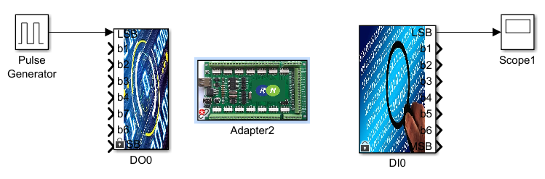

در این ازمایش و با استفاده از این مدار نیز ، مقدار پریود T را در پالس ژنراتور طبق خواسته دستورکار برابر 2 قرار می دهیم . همچنین دامته را برابر با 5 و نسبت عرض پالس ها را 50 در نظر میگیریم . در اخر پین DO0 را به پین DI0 متصل می نماییم و برنامه را اجرا می نماییم . که در نتیجه در اسکوپ شماره 1 شکل موج دریافتی به صورت زیر خواهد بود :

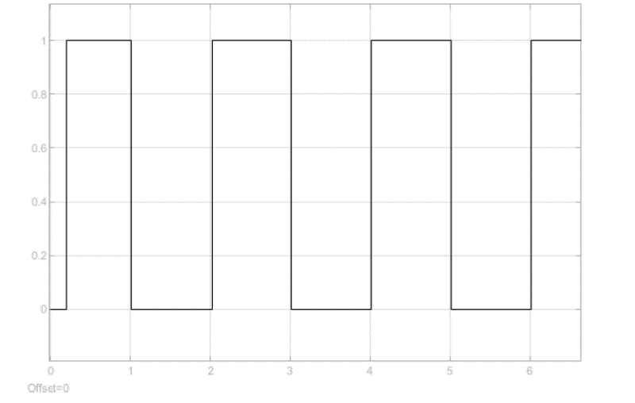

**سوال 3-2 : تولید دریافت و ارسال سیگنال PWM**

برای انجام این ارمایش نیز با استفاده از Lib02daq مدار مربوطه را بسته یا انتخاب می نماییم که این مدار به صورت زیر نمایان خواه شد :

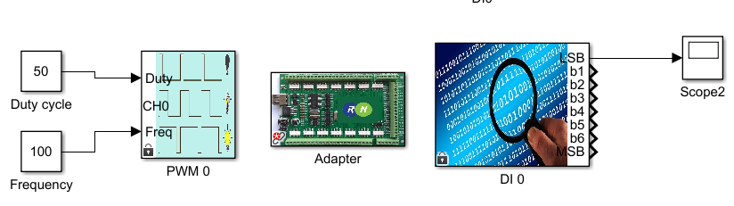

با انتخاب فرکانس 100 هرتز و 50 duty cycle درصد و سپس متصل کردن پین PWM0 به DI0 با فشردن دکمه ران نتیجه را در اسکوپ شماره 2 خواهیم دید . طبق نکته ای که دستور کار در ان اشاره کرده است برا اینکه مدار بتواند در فرکانس 100 هرتز صحیح کار کند مقدار $Ts$ که قبلا برابر $Ts=5e-3$ را به مقدار $Ts=1ms$ تبدیل می نماییم . نتیجه حاصل به صورت زیر خواهد بود : ( یاداوری : duty cycle در واقع نسبت زمان کاری سیستم به کل بازه زمانی است $D= \frac{P}{T}×100$)

ممنون از توجه حضرتعالی